0369: Ampliació Activitat 7. Instal·lació i Administració de programari base.

Objectius:
L’objectiu principal d’aquesta pràctica és posar en pràctica conceptes bàsics sobre l’administració d’un sistema operatiu mitjançant el desenvolupament d’una sèrie de tasques de forma individual.
Competències professionals, personals i socials
Avaluar el rendiment dels dispositius maquinari identificant-ne possibilitats de millora segons les necessitats de funcionament.

Requeriments:
- Ubuntu 18.04 o superior

Enunciat:
17. Crea dins del directori ACTIVITAT7 un directori anomenat Exercici4. Dins d’aquest directori crea els fitxers següents amb una sola comanda: arxiu1.txt, arxiu2.txt, arxiu3.txt.
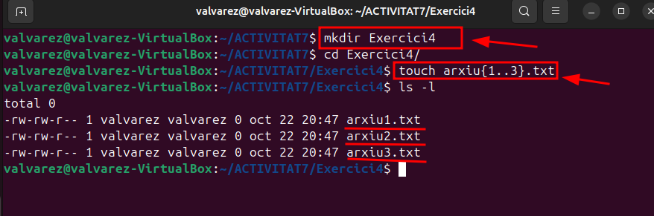

18. Escriu el text "Benvinguts a la pràctica 7" dins de arxiu1.txt utilitzant una comanda. Mostra després el contingut d’aquest fitxer per pantalla.
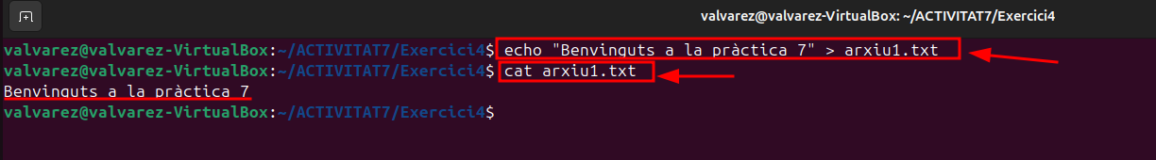

19. Afegeix al final de arxiu1.txt la línia "Treballant amb comandes bàsiques de Linux". Comprova que s’ha afegit correctament mostrant-ne el contingut.
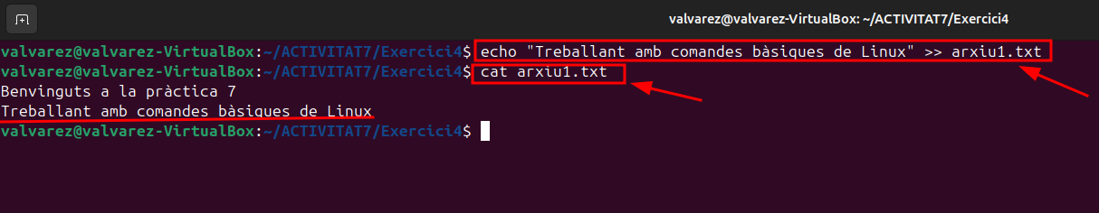

20. Crea una còpia comprimida de tot el directori Exercici4 en format .tar.gz amb el nom Exercici4_backup.tar.gz.
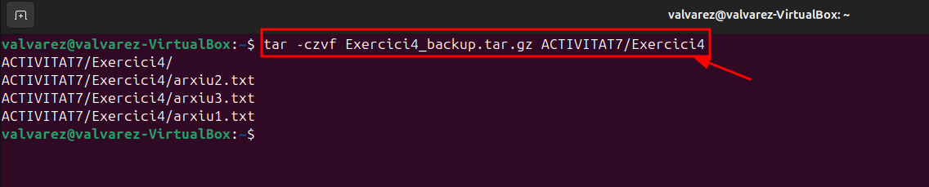

21. Mostra el contingut del fitxer Exercici4_backup.tar.gz sense descomprimir-lo.
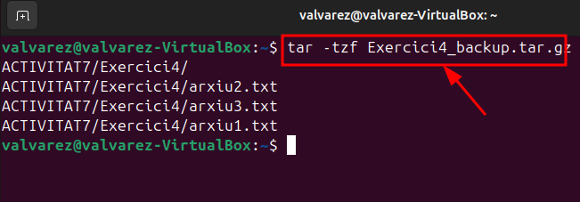

22. Descomprimeix el fitxer Exercici4_backup.tar.gz dins del directori ACTIVITAT7 amb una sola comanda.

23. Busca dins del directori ACTIVITAT7 tots els fitxers que continguin la paraula “comandes”.
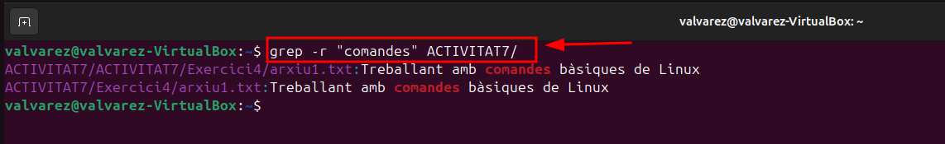

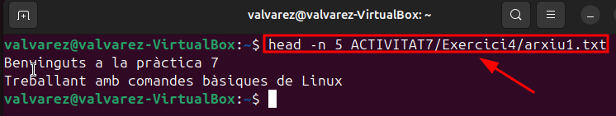
24. Mostra per pantalla les 5 primeres línies del fitxer arxiu1.txt i després les 3 últimes línies.

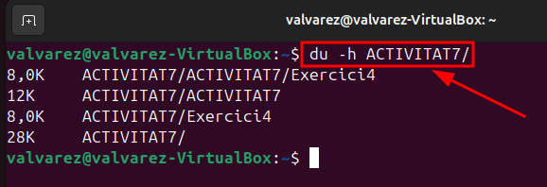
25. Mostra la mida de tots els fitxers i subdirectoris dins del directori ACTIVITAT7 en format llegible (MB/KB).

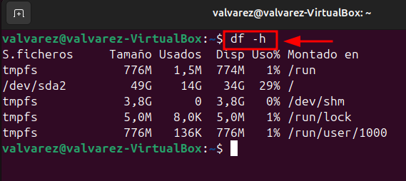
26. Mostra l’espai lliure disponible al teu disc amb una comanda.

27. Canvia els permisos de arxiu1.txt perquè només l’usuari propietari el pugui llegir i escriure.
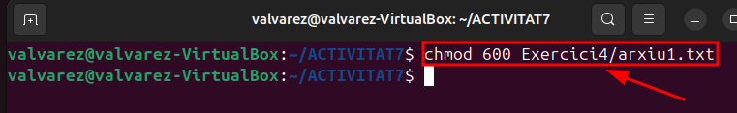

28. Crea un directori anomenat protegir dins Exercici4 i copia-hi arxiu1.txt. Canvia els permisos del directori protegir perquè només l’usuari propietari hi pugui accedir.

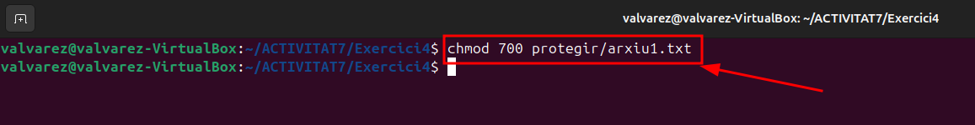

29. Mostra el camí absolut del teu directori actual. Després, torna al teu directori personal (home) amb una sola comanda.
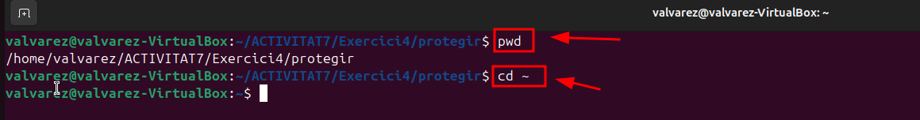

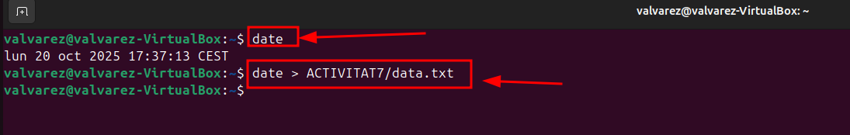
30. Mostra la data i l’hora actual del sistema i desa aquesta informació dins un fitxer anomenat data.txt dins ACTIVITAT7.

31. Busca dins del directori ACTIVITAT7 tots els fitxers que continguin la paraula “Linux” fent servir grep. Pista: grep -r "Linux" ACTIVITAT7
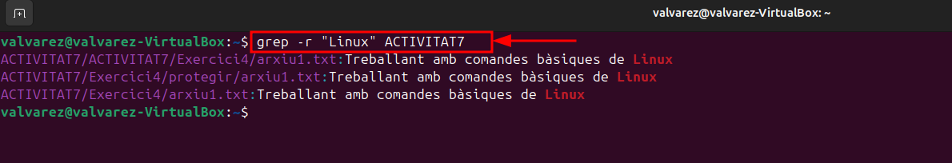

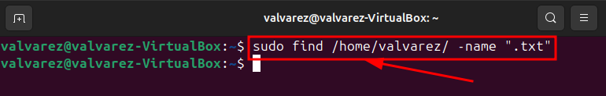
32. Mostra tots els fitxers que tinguin l’extensió .txt dins del teu directori personal fent servir la comanda find. Pista: find ~ -name "*.txt"

33. Mostra la mida total en MB del directori ACTIVITAT7 fent servir du amb format llegible. Pista: du -sh ACTIVITAT7
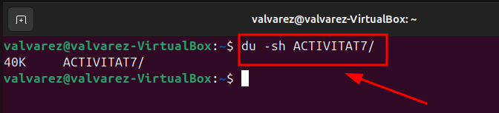

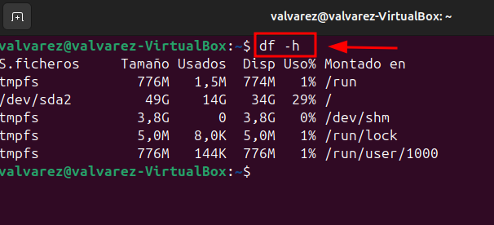
34. Mostra l’espai lliure de tots els sistemes de fitxers del teu equip en format llegible. Pista: df -h

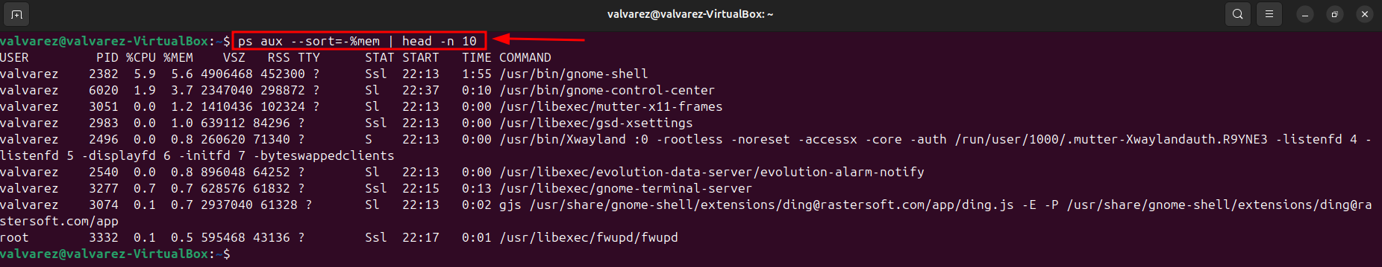
35. Mostra els 10 processos que més memòria utilitzen al sistema. Pista: ps aux --sort=-%mem | head

36. Mostra l’activitat del sistema en temps real utilitzant top. Pista: Prem q per sortir del programa.
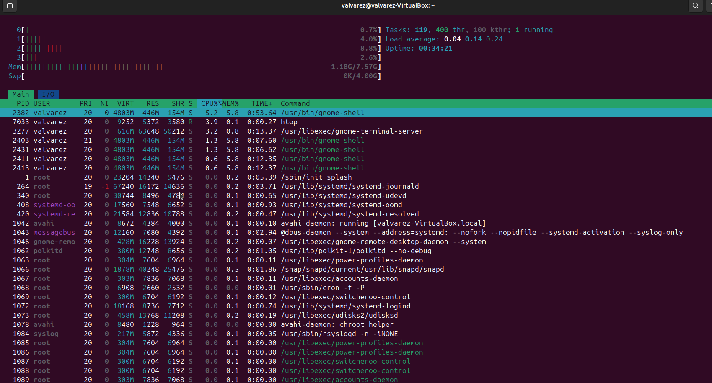

Utilitzem la comanda “htop” per veure en temps real l’activitat del sistema

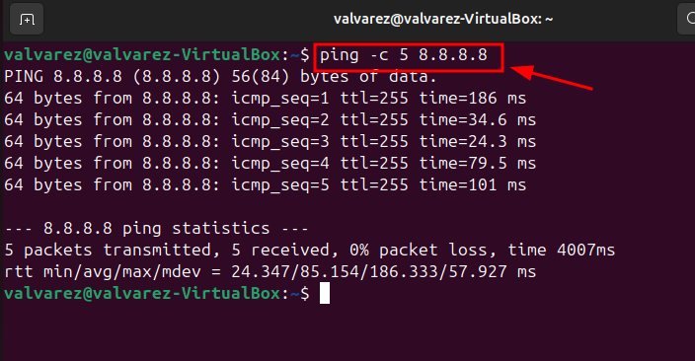
37. Fes un ping de prova al servidor de Google (8.8.8.8) durant 5 intents i mostra el resultat. Pista: ping -c 5 8.8.8.8

38. Desa en un fitxer anomenat web.txt el codi font de la pàgina web https://www.gencat.cat fent servir curl. Pista: curl https://www.gencat.cat > web.txt
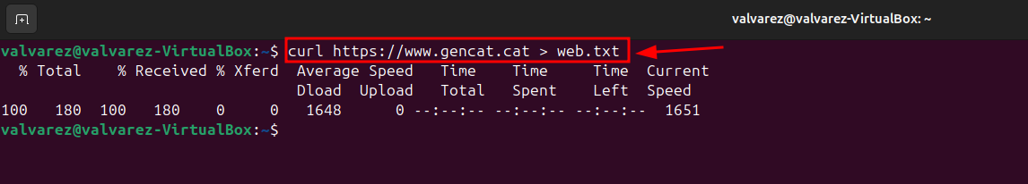

39. Comprimeix el fitxer web.txt en format .zip i comprova que s’ha creat correctament. Pista: zip web.zip web.txt i després ls -l web.zip
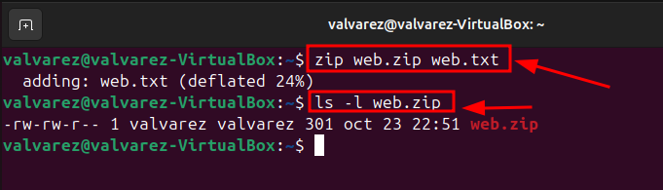

40. Mostra la data i hora actual, i després mostra el temps que porta encès el sistema. Pista: date i uptime
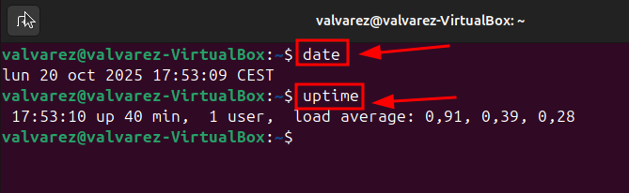

Avaluació:
Normativa d’entrega i avaluació d’Activitats i Projectes de M1

Forma de presentació:

Aquesta activitat s’ha d’enviar al campus virtual amb el nom ACT7_Ampliacio_Nom_Cognoms.PDF i s’ha completar el que s’ha demanat al Portafoli personal ja que us ajudarà per preparar la prova escrita.

